LUNA, UNA FUSIONE D'ARTE CONTEMPORANEA ORA DISPONIBILE IN FINITURE ANCORA PIÙ SPECIALI

GRAFF – ART of BATH
Gennaio 2022

LUNA di GRAFF Designs si ispira alle immagini della luna crescente che trasforma il piacere del bagno nel tuo bagno.
I concetti creativi della collezione LUNA, le materie prime di alta qualità lavorate con le ultime tecnologie e la produzione orientata al futuro sono alla base della linea che contraddistingue la collezione.
LUNA - Vincitore del prestigioso Interior Design Best of Year Awards nella sezione Bath, è ora disponibile in finiture speciali che si fondono magnificamente con l'architettura dello spazio balneare. Il cromo lucido, Steelnox® finiture, Architectural White®, Brushed Nickel, Polished Nickel, Vintage Brushed Brass, Unfinished Brass, Architectural Black® e Matte Black.
L'iconica LUNA può essere visualizzata su www.graff-designs.com.www.graff-designs.com .
Ziggy Kulig, Presidente di GRAFF Designs commenta: "'Se un buon design è una forma d'arte, allora l'arte può far parte della vita di tutti i giorni, questa è la filosofia GRAFF. Luna valorizza l'architettura e il design degli spazi bagno con uno stile eccezionale e una selezione di finiture che andranno oltre le aspettative degli utenti."
Tutto ciò che ci circonda ha un effetto sulla nostra vita. Lasciatevi immergere nel piacere di un ambiente bagno LUNA.
WEB www.graff-designs.com IG graff_designs FB @graffdesignsofficial
#Graffdesigns #Luxurybathrooms #artofbath #bathroomdesign #interiordesign #bathroominterior #luxuryinteriors #arredobagno #luxuryhomes #designinspiration

INFORMAZIONI SU GRAFF Designs
Con sede a Milwaukee, Wisconsin, USA e con distribuzione in tutto il mondo, GRAFF è riconosciuta per i suoi prodotti di tendenza e la sua visione unica. Il viaggio di GRAFF inizia all'inizio degli anni '70, quando un giovane Ziggy Kulig giunge negli Stati Uniti dall’Europa, con il grande sogno di fare la differenza nel settore, apportando creatività, innovazione e perfezione. Questi valori sono quelli che sostengono ancora oggi la filosofia GRAFF e che si esprimono nel concept "ARTE del BAGNO".
Altamente motivato, guidato da un forte spirito imprenditoriale e dalla passione per il design, inaugura il primo stabilimento nel 1982. L’unione tra l’ispirazione del design europeo e l’ingegnosità americana sono alla base del suo desiderio di realizzare prodotti unici che ispirino le persone a creare uno spazio da sogno nella propria casa. Per soddisfare le crescenti richieste del mercato, Ziggy Kulig decide di acquisire Valvex, un’azienda europea di valvole e rubinetti, fondata nel 1922. Utilizzando le competenze manufatturiere del vecchio mondo e la tecnologia del nuovo, realizza uno stabilimento produttivo in cui tutti i prodotti sono fusi, pulimentati e finiti internamente, con la massima precisione e cura. GRAFF è un’azienda con una vera e propria produzione integrata verticalmente. La società, infatti, detiene il controllo totale di ogni fase del processo di sviluppo di ciascun prodotto progettato, ingegnerizzato e fabbricato internamente.
Gli artigiani di GRAFF possono contare su un know-how acquisito in anni di esperienza, durante i quali hanno saputo trasformare idee innovative in beni materiali, con possibilità di personalizzazione e di design illimitate. GRAFF è attivamente “GREEN”. Dall’implementazione della normativa ambientale ISO 14001 al rispetto dei rigorosi standard stabiliti dal Sistema di Gestione Ambientale (Environmental Management Systems, EMS), GRAFF si impegna su ogni fronte per offrire prodotti che rispettino standard di conservazione rigorosi.
GRAFF EUROPE
Via Aretina 159, 50136 Florence - ITALY
info@graff-designs.com
www.graff-designs.com

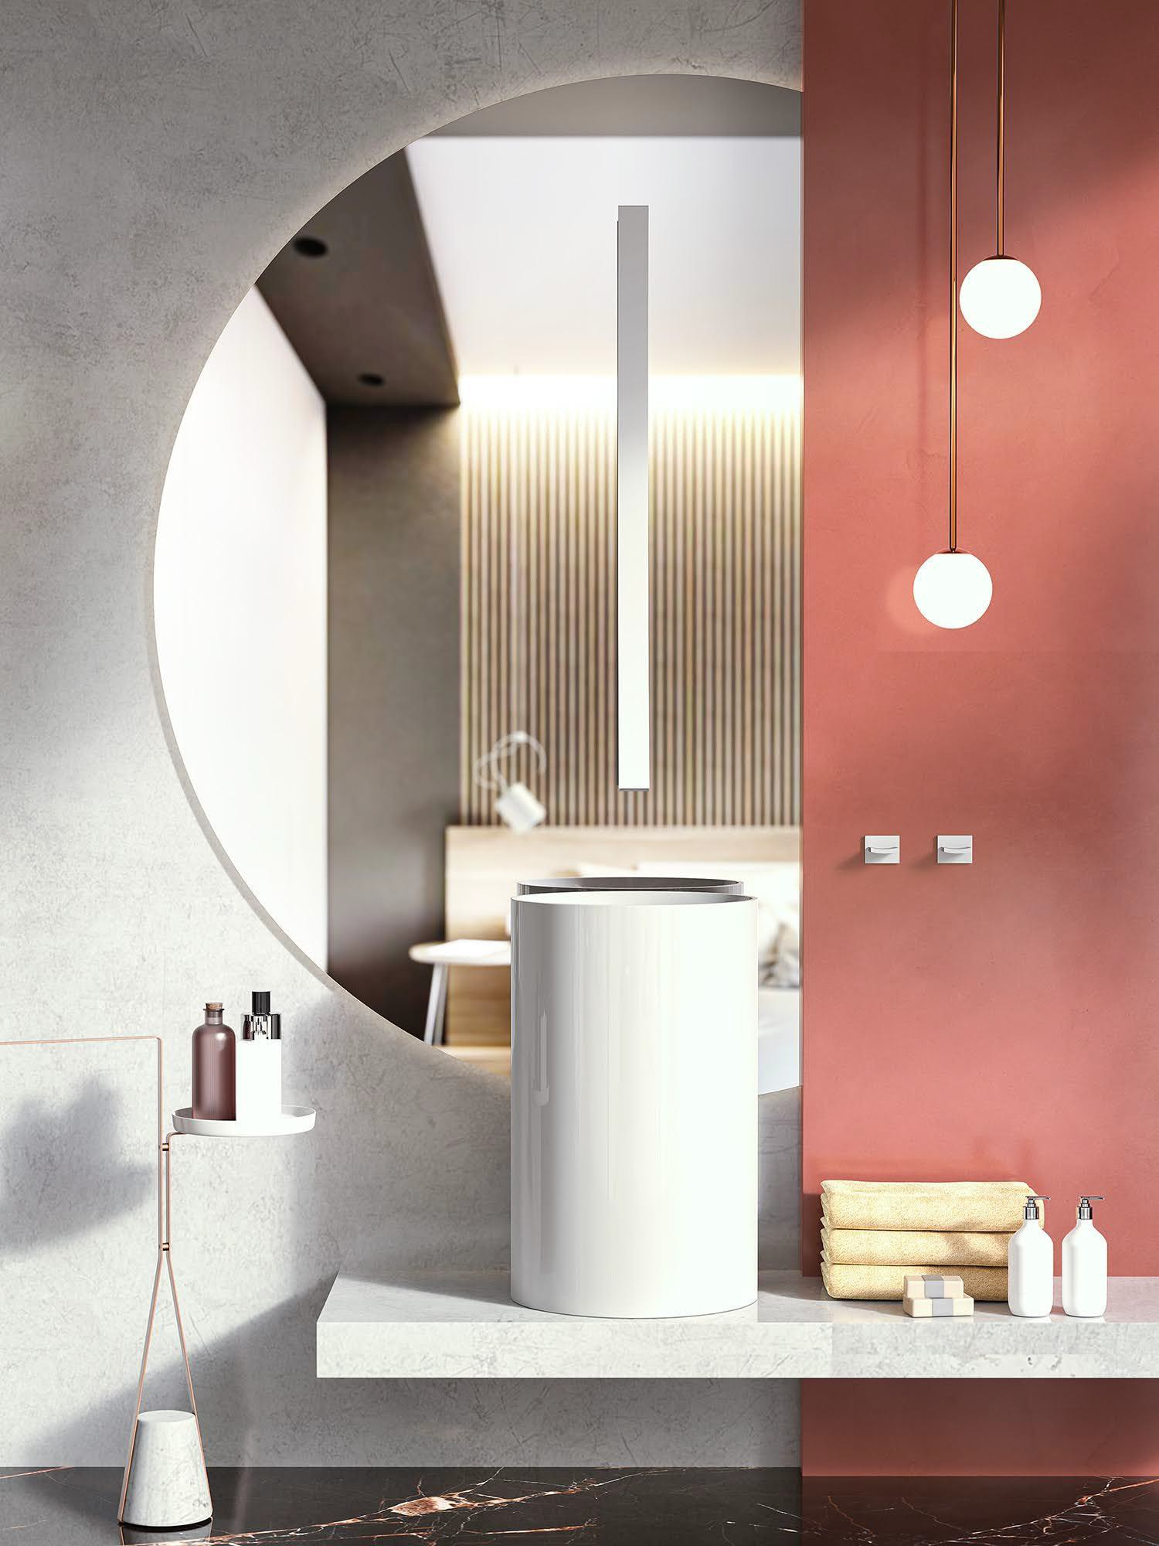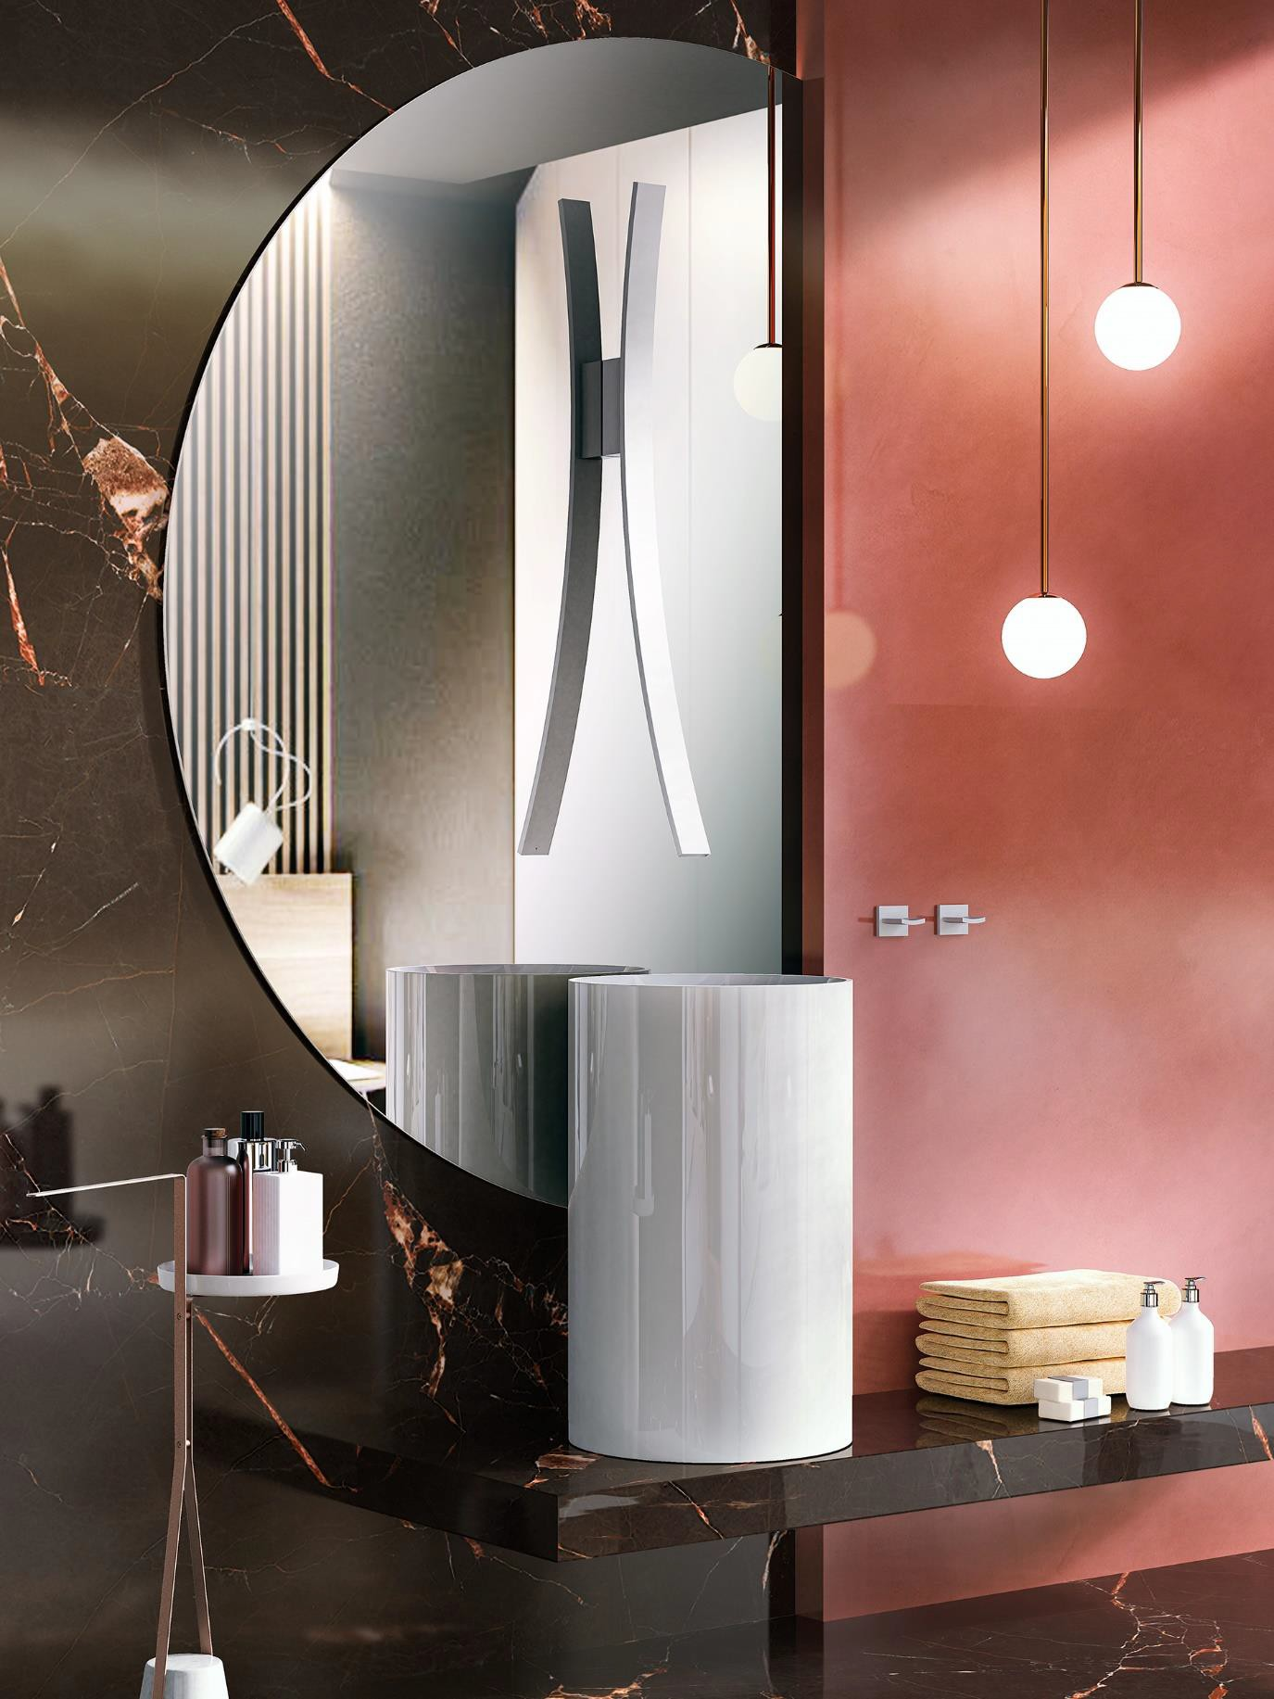
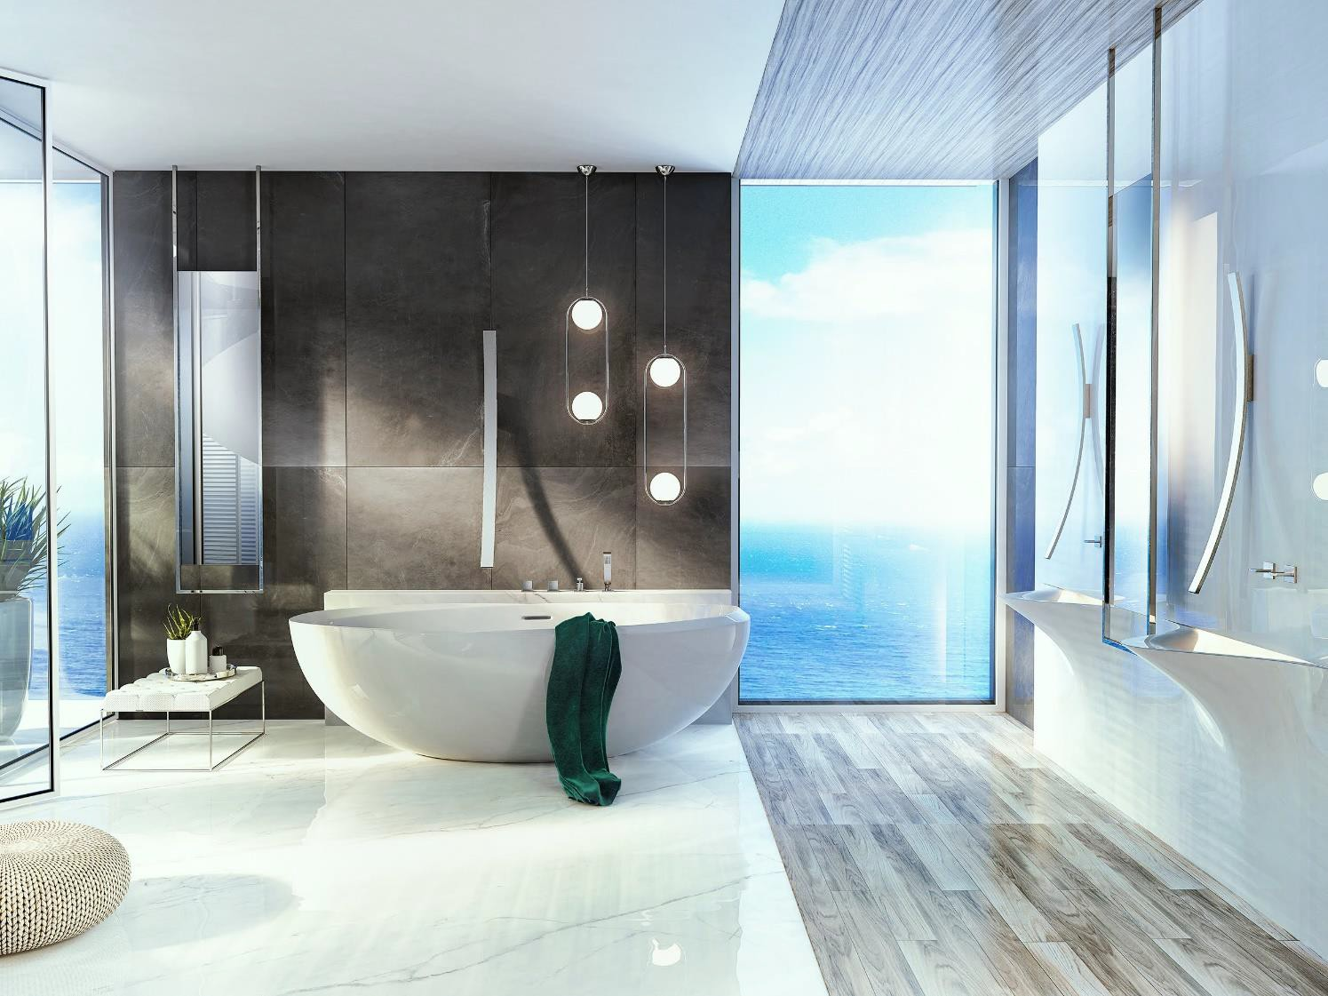
UFFICIO STAMPA
TAConline milano|genova
press@taconline.it | www.taconline.it

